**Информация к проекту решения по заявлению:**

**1.7. ИП Вергазова О. И.**

**Земельный участок:**

кадастровый номер **54:35:013820:57**;

местоположение:Российская Федерация,Новосибирская обл., г. Новосибирск, **Дзержинский район**, ул. Сурикова;

площадь 3312 кв.м.; (планшет 2443).

**Зонирование:** Зона делового, общественного и коммерческого назначения (ОД-1), подзона делового, общественного и коммерческого назначения с объектами различной плотности жилой застройки (ОД-1.1)

**Заявленные требования:** *в части:*

*уменьшения минимального отступа от границ земельного участка, за пределами которого запрещено строительство зданий, строений, сооружений, с 3 м до 0 м с юго-западной, северо-восточной сторон и со стороны ул. Сурикова.*

**Обоснование согласно заявлению:** *в связи**с тем, что инженерно-геологические характеристики земельного участка являются неблагоприятными для застройки.*

**Планируется: реконструкция здания магазина.**

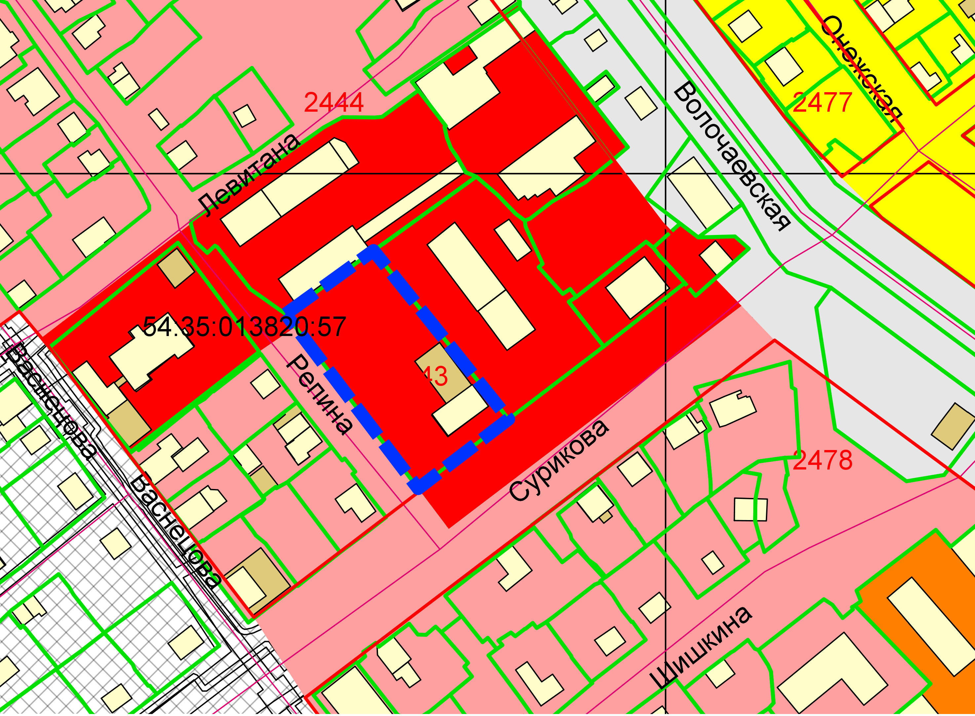

**ОД-1.1**

**1/1**

**0 м**

**0 м**

**0 м**

Приложения к заявлению: